Учреждения «Республиканский центр физического воспитания и

спорта учащихся и студентов»

Направляем тесты по игровым видам спорта для обсуждения возможности их применения в республиканской Олимпиаде по учебному предмету «Физическая культура и здоровье»:

**Контрольные упражнения по баскетболу**

**Передача мяча на силу и быстроту.**

Игрок с мячом в руках располагается на расстоянии 2 м от стены спортивного зала (рис. 3). На стене начерчен круг d 30 см с центром 150 см от пола.

По сигналу (включается секундомер) баскетболист выполняет передачи мяча поочередно правой и левой рукой в круг и ловит отскочивший от стены мяч, не сходя с места, в течение 30 с.

Определяется количество передач за указанное время. Передача не засчитывается, если игрок не попал мячом в круг или мяч до ловли коснулся площадки.

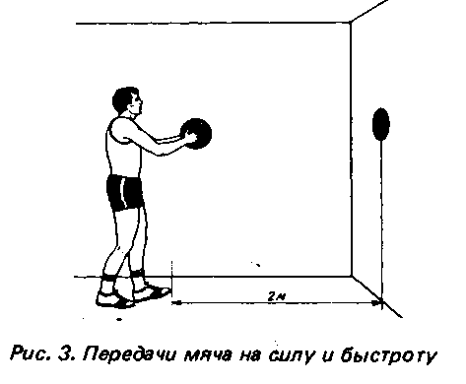

**Штрафные броски.**

Баскетболист выполняет 10 бросков подряд (мяч подает партнер). Оценивается количество попаданий и техника выполнения броска.

**Ведение мяча с броском в корзину из-под щита.**

Баскетболист с мячом в руках стоит с правой стороны от щита в точке пересечения «трехсекундной зоны» с лицевой линией. По сигналу (включается секундомер) игрок выполняет ведение правой рукой, обводит область полукруга, примыкающего к линии штрафного броска, справа-налево. У первого «усика» входит в зону 3 секунд и бросает мяч в кольцо правой рукой до попадания. После результативного броска подбирает мяч и выводит его из трехсекундной зоны между лицевой линией и «усиком» ближайшим к ней, продолжает ведение в обратном направлении левой рукой с последующим броском также левой рукой-до результата. Снова подбирает мяч, выводит его между лицевой линией и «усиком» из трехсекундной зоны и продолжает упражнение, выполняя повторно ведение и броски. Заканчивается упражнение и выключается секундомер после результативного броска левой рукой.

**Быстрота перемещения в защитной стойке по катетам прямоугольного треугольника.**

Игрок располагается в вершине прямого угла треугольника возле набивного мяча, лежащего в указанной вершине, касаясь его рукой. По сигналу (включается секундомер) он перемещается влево (вправо) до второго набивного мяча, касается его рукой, возвращается к месту старта, касается рукой первого набивного мяча, продолжает движение вправо (влево) до третьего мяча, касается его рукой и снова возвращается к месту старта. Касаясь рукой первого мяча, продолжает движение влево (вправо) и т.д., повторяя цикл передвижений трижды. Секундомер выключается в момент касания мяча, лежащего в месте старта после завершения третьего цикла.

**Контрольные упражнения по волейболу**

**Передача двумя руками сверху в баскетбольное кольцо.** Контрольное упражнение выполняется с линии штрафных бросков баскетбольной площадки в баскетбольное кольцо. Попытка засчитывается при попадании в кольцо. Выполняется 10 передач. При передачах мяча оценивается техника выполнения и количество попаданий.

**Прием-передача мяча двумя руками снизу над собой.** Прием-передача мяча выполняется в круге радиусом 2 м над собой. Нужно выполнить подряд 20 передач, на высоту верхнего края волейбольной сетки. Контрольное упражнение выполняется возле волейбольной сетки, чтобы контролировать высоту вылета мяча. При выходе из круга или нарушении техники выполнения контрольного упражнения попытка не засчитывается. Критерии оценки (таблица 2.)

**Прямая верхняя подача мяча на точность.** Подача выполняется из-за лицевой линии волейбольной площадки. Нужно выполнить 10 подач подряд и попасть в первую, шестую, пятую зоны противоположной площадки. Очередность зон выбирает испытуемый. При непопадании в зоны или попадании в сетку, попытка не засчитывается.

**Перемещение приставным шагом в низкой стойке.** Перемещение в низкой стойке осуществляется между фишками расположенными на расстоянии 5 метров. Перемещение начинается от одной из фишек в левую или правую сторону до касания фишки и обратно. Испытуемый выполняет пять полных циклов на время.

**Комплекс контрольных упражнений по волейболу (предположительно вместо отдельных приемов)**

Контрольные упражнения выполняются в определённой последовательности: **1 станция (передача мяча двумя руками сверху над собой) – перемещение приставным шагом в низкой стойке** – **2 станция (передача мяча двумя руками сверху в стену) – перемещение приставным шагом в низкой стойке – 3 станция (прием-передача мяча двумя руками снизу над собой)** – **перемещение приставным шагом в низкой стойке – 4 станция (прием-передача двумя руками снизу в стену) – 5 станция (прямая верхняя подача мяча на точность)** (Рисунок 1).Критерии оценки выполнения комплекса контрольных упражнений по волейболу (Таблица 1).

**Передача мяча двумя руками сверху в стену (2станция).** Передача мяча выполняется на расстояние от стены 1.5 – 2 метра в круг радиусом 45 см. Круг располагается на высоте 3.5 – 4 м. Нужно выполнить подряд 10 передач. При непопадании в круг или нарушение техники выполнения контрольного упражнения к времени добавляется штраф 10 сек.

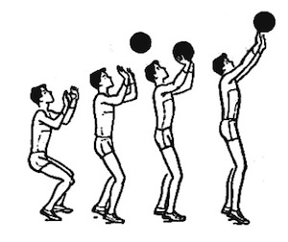

**Прием-передача двумя руками снизу в стену (4 станция).** Прием-передача мяча выполняется на расстояние от стены 2.5 – 3 метра в круг радиусом 45 см. Круг располагается на высоте 2 – 2.5 м. Нужно выполнить подряд 10 передач. При непопадании в круг или нарушение техники выполнения контрольного упражнения к времени добавляется штраф 10 сек.

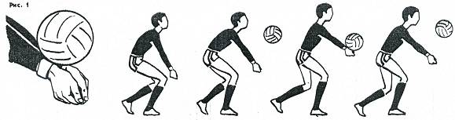

**Передача мяча двумя руками сверху над собой (1 станция).** Передача мяча выполняется в круге радиусом 1.5 – 2 м. Нужно выполнить подряд 10 передач, на высоту 1 м. При выходе из круга или нарушение техники выполнения контрольного упражнения добавляется штраф 10 сек.

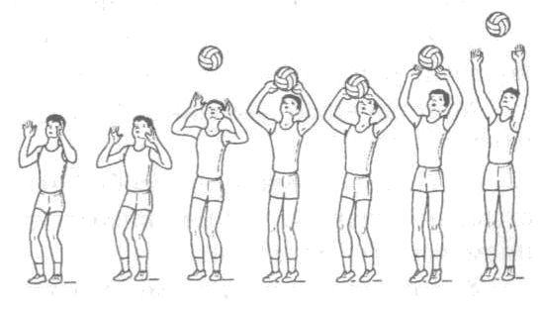

**Прием-передача мяча двумя руками снизу над собой (3 станция).** Прием-передача мяча выполняется в круге радиусом 1.5 – 2 м. Нужно выполнить подряд 10 передач, на высоту 2 м. При выходе из круга или нарушение техники выполнения контрольного упражнения добавляется штраф 10 сек.

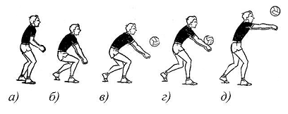

**Прямая верхняя подача мяча на точность (5 станция).**  Подача выполняется с лицевой линии волейбольной площадки. Нужно выполнить 5 подач и попасть в противоположную площадку. При непопадании в площадку или попадании в сетку, или нарушение техники выполнения контрольного упражнения добавляется штраф 10 сек.

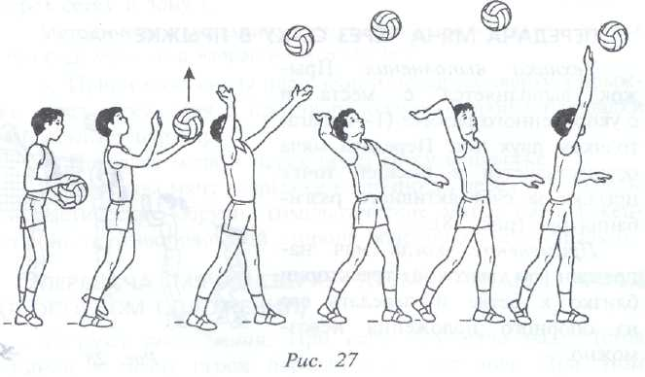

**Перемещение приставным шагом в низкой стойке.** Перемещение в низкой стойке осуществиться между местами выполнения контрольных упражнений (станциями) руки перед собой. При нарушении техники выполнения перемещений добавляется штраф 10 сек.

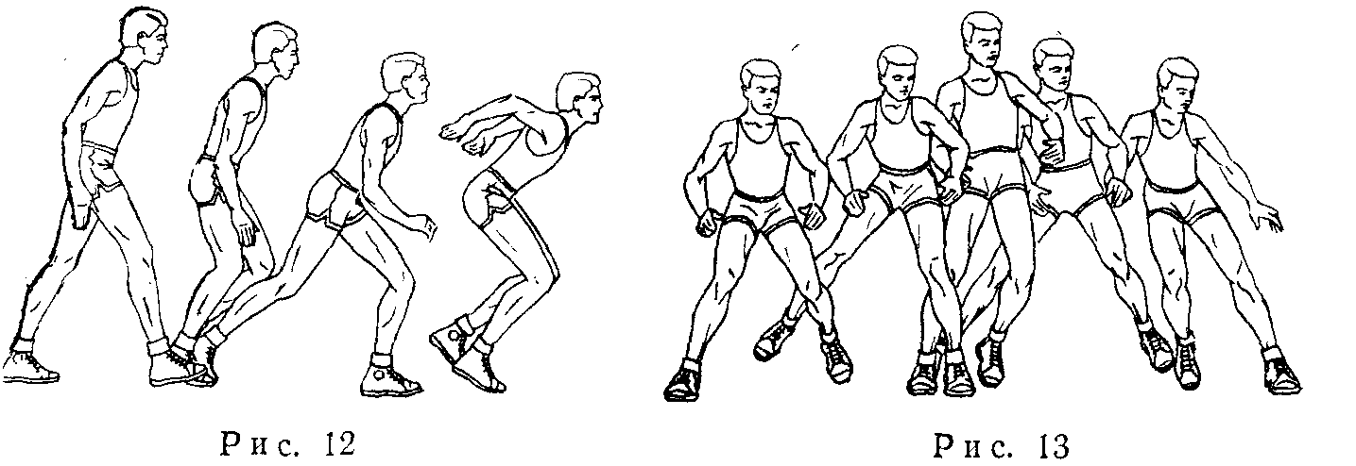

Таблица 1. Критерии оценки выполнения комплекса контрольных упражнений по волейболу.

|  |  |  |  |  |  |  |  |
| --- | --- | --- | --- | --- | --- | --- | --- |
| Баллы | «10» | «9» | «8» | «7» | «6» | «5» | «4» |
| Время (сек.) | 55 | 65 | 75 | 85 | 95 | 105 | 110 и > |

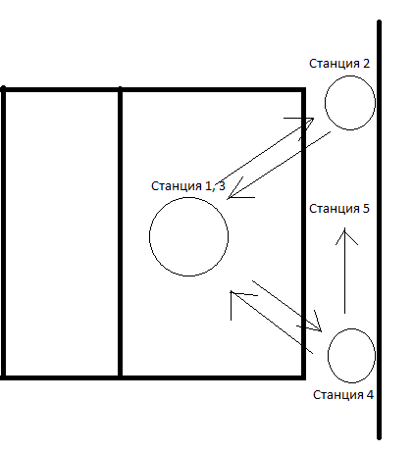

Рисунок 1. Последовательность выполнения комплекса контрольных упражнений по волейбол

**Контрольные упражнения по гандболу**

**Бросок мяча в ворота в прыжке после ведения и трех шагов.**

Испытуемый располагается за лицевой линией баскетбольной площадки (при наличии спортзала 24х12м.). По команде осуществляет ведение на произвольное расстояние с расчетом выполнения трех шагов и прыжка, заканчивающегося перед девятиметровой линией. Выполняет бросок в ворота направляя мяч по воздуху (условия выполнения можно усложнить за счет требования направлять мяч в верхние и нижние углы ворот. Для этого в углах подвешиваются проволочные квадраты размером 30х30 см.). Выполняется 12 попыток (по три броска в каждый квадрат-последовательность бросков произвольная). Оценка − по количеству попаданий.

**Бросок мяча на точность.**

Выполняется с расстояния 18 м. с места с обязательным попаданием в створ ворот. Мяч должен пройти в ворота по воздуху. Количество бросков десять. Оценка − по количеству попаданий.

**Передвижение в защитной стойке.**

На расстоянии 5 м. друг от друга располагаются две фишки. Испытуемый располагается возле одной из фишек. По сигналу (включается секундомер) перемещается в защитной стойке приставными шагами к другой фишке и обратно. Повторяется пять циклов передвижений. Оценка − по времени, затраченному на перемещения.

**Контрольные упражнения по футболу.**

**Обводка стоек на время.**

На площадке выставляется шесть стоек. Расстояние между ними 2,5 м. Перед первой стойкой на расстоянии 1,5 м. чертится линия старта и финиша. На неё устанавливается футбольный мяч. По сигналу (включается секундомер) испытуемый(ая) начинает ведение мяча, обходя стойку с левой (правой) стороны и дальше поочередно каждую стойку. Обходит последнюю стойку и возвращается назад пересекая линию, с которой начинал движение. При ее пересечении секундомер выключается. Оценка – по времени обводки стоек.

**Удары по воротам с обязательным попаданием в створ ворот.**

Удары выполняются с расстояния 15 м. Дается десять попыток. Наносятся удары ногой любым способом по неподвижному мячу. Мяч должен пересечь створ ворот только по воздуху. Оценка – по количеству попаданий.

**Вбрасывание мяча из-за боковой линии.**

Производится десять вбрасываний в гимнастический обруч, расположенный на расстоянии 10 (12-15) м. Дается десять попыток. Оценка – по количеству попаданий.

Примечание.

1. Предложенные тесты требуют дальнейшего обсуждения и доработки.

2. Критерии и шкала оценок будет разработана после утверждения предложенных тестов во всех видах спортивных игр.

Заведующий кафедрой

спортивно-педагогических

дисциплин В.Л.Алешкевич